ФОТАТЭСТ

Тэст можна праводзіць для старэйшых класаў на пазакласных мерапрыемствах, тыднях беларускай мовы і літаратуры, вечарынах ці імпрэзах, прысвечаных беларускім пісьменнікам, а таксама выкарыстоўваць у якасці дадатковага матэрыялу на уроках беларускай літаратуры. Настаўнік можа выкарыстоўваць тэст па месяцах.

Устанавіце адпаведнасць паміж слупкамі наступнай табліцы. I – фота пісьменніка; 1 – прозвішча, імя, імя па бацьку; а) – творы. Адказ запішыце ў выглядзе, напрыклад: І3б

Верасень
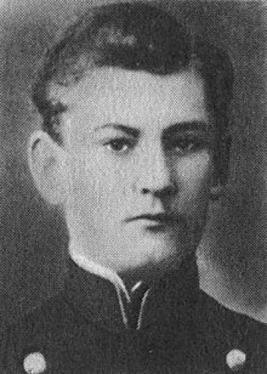  I  Нарадзіўся ў вёсцы Палуж Краснапольскага раёна Магілёўскай вобласці | 1  Андрэй Мрый  (Андрэй Антонавіч Шашалевіч)
а)
«Запіскі Самсона Самасуя», «Няпросты чалавек», «Камандзір»
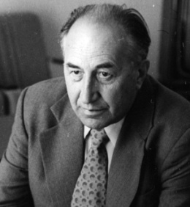  II  Нарадзіўся ў сяле Нобель Пінскага павета Мінскай губерні | 2  Сяргей Іванавіч Грахоўскі
б)
«Зона маўчання», «Такія сінія снягі», «Чалавеку патрэбна не слава…»
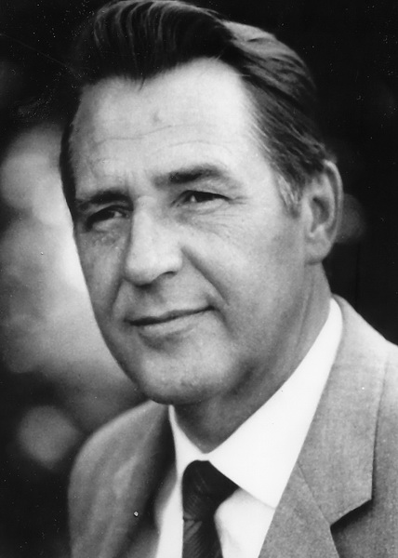  III  Нарадзіўся ў вёсцы Шарпілаўка Гомельскага раёна Гомельскай вобласці | 3  Анатоль Сямёнавіч Грачанікаў
в)
«Верасень», «Дрымотна ціснуцца кусты…», «Свяці, кахання чыстая зара!..»
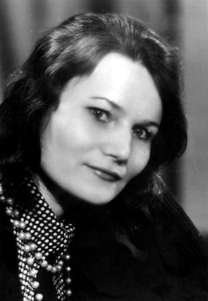  IV  Нарадзілася ў вёсцы Нівы Бярозаўскага раёна Брэсцкай вобласці | 4  Ніна Іосіфаўна  Мацяш
г)
«І прыйдзе ноч, і ноч міне…»,
«Amo te»,
«Яшчарка»

Кастрычнік, лістапад
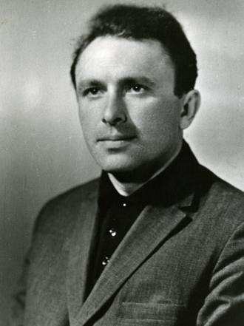  I  Нарадзіўся ў вёсцы Варакомшчына Дзятлаўскага раёна Гродзенскай вобласці | 1  Вячаслаў Уладзіміравіч Адамчык
а)
«Салодкія яблыкі», «Год нулявы»,
«Чужая бацькаўшчына»
ІІ  Нарадзілася ў городзе Мінску | 2  Эдзі Агняцвет  (Эдзі Сямёнаўна Каган)
б)
«Вельмі «ветлівы» Мікіта», «Будзем сябраваць»,
«Маме»
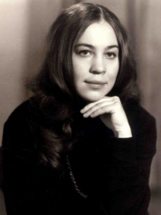  ІІІ  Нарадзілася ў вёсцы Рудка Пінскага раёна Брэсцкай вобласці | 3  Яўгенія Іосіфаўна Янішчыц
в)
«Не воблака, а проста аблачынка…», «Мова», «Ты пакліч мяне. Пазаві…»

Снежань
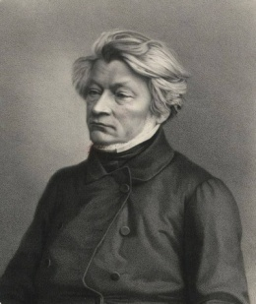  І  Нарадзіўся ў фальвараку Завоссе Навагрудскага павета | 1  Адам Бернард  Міцкевіч
а)
«Гражына»,
«Дзяды»,
«Свіцязь»
ІІ  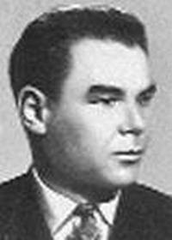  Нарадзіўся ў вёсцы Гайшын Слаўгарадскага раёна Магілёўскай вобласці | 2  Кастусь Кірыенка  (Канстанцін Ціханавіч Кірыенака)
б)
«Пагасла зорка дзесь над полем…»,
«Алёнчына школа»,
«Радзіма»

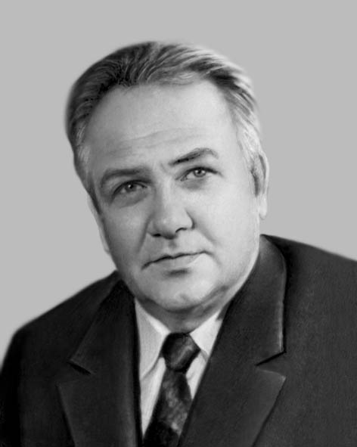  ІІІ  Нарадзіўся ў вёсцы Машканы Сенненскага раёна Віцебскай вобласці | 3  Анатоль  Сцяпанавіч  Вялюгін
в)
«Спелы бор»,
«Чаромхавыя халады»,
«Лета»
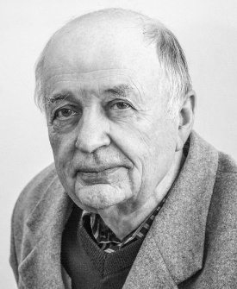  IV  Нарадзіўся ў вёсцы Малыя Навікі Стаўбцоўскага раёна Мінскай вобласці | 4  Казімір  Вікенцьевіч  Камейша
г)
«Камень ля вёскі Камень»,
«Зімовы верш»,
«Салёны верш»

Студзень
І  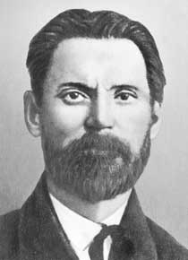  Нарадзіўся ў маёнтку Добасня Рагачоўскага павета Магілёўскай губерні | 1  Ядвігін Ш.  (Антон Іванавіч Лявіцкі)
а)
«Дуб-дзядуля»,
«Бярозка»,
«Золата»
II  Нарадзіўся ў вёсцы Зазыбы Віцебскага павета Віцебскай губерні | 2  Міхась Лынькоў  (Міхаіл Ціханавіч Лынькоў)
б)
«Міколка-паравоз»,
«Васількі»,
«Пра смелага ваяку Мішку і яго слаўных таварышаў”
ІІІ  Нарадзіўся ў вёсцы Чурылава Уздзенскага раёна Мінскай вобласці  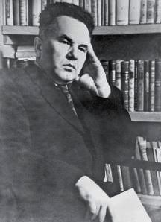 | 3  Алесь Якімовіч (Аляксандр Іванавіч Якімовіч)
в)
«Бацькаў дар»,
«Залатая дзіда»,
«На Вялікдзень»

IV  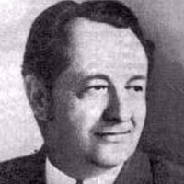  Нарадзіўся ў вёсцы Канічы Касцюковіцкага раёна Магілеўскай вобласці | 4  Васіль Фёдаравіч Хомчанка
г)
«Пры апазнанні — затрымаць», «Бацькава шабля», «Стрэл у акно»
V  .  Нарадзіўся ў горадзе Полацку Віцебскай вобласці | 5  Алесь Савіцкі  (Аляксандар Ануфрыевіч Савіцкі)
д)
«Белы гарлачык», «Верай і праўдай», «Палын - зелле горкае»
VI  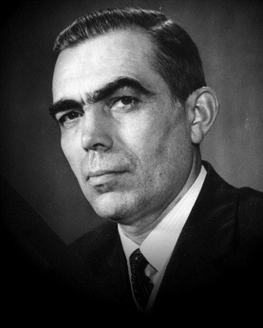  Нарадзіўся ў вёсцы Пакалюбічы Гомельскага раёна Гомельскай вобласці | 6  Іван Кірэевіч  Сяркоў
е)
«Мы з Санькам у тыле ворага», «Мы — хлопцы жывучыя», «Прусакі»

Люты, сакавік
І  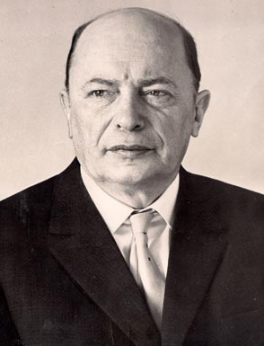  Нарадзіўся ў вёсцы Саматэвічы Касцюковіцкага раёна Магілёўскай вобласці | 1  Аркадзь Аляксандравіч Куляшоў
а)
«Сцяг брыгады», «Над брацкай магілай», «Хамуціус»
ІІ  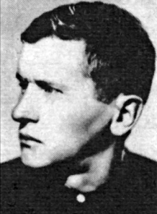  Нарадзіўся ў горадзе Маскве | 2  Мікола Лупсякоў  (Мікалай Радзівонавіч Лупсякоў)
б)
«Мэры Кэт», «Пераправа», «Торба з салам»

ІІІ  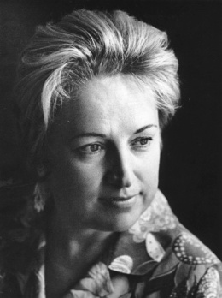  Нарадзілася ў вёсцы Старына Ушацкага раёна Віцебскай вобласці | 3  Еўдакія  Якаўлеўна  Лось
в)
«Дзяўчаты мінулай вайны», «Роднай мове», «Продкі».

IV  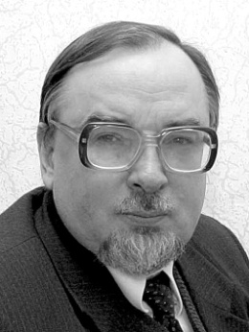  Нарадзіўся ў вёсцы Бабчын Хойніцкага раёна Гомельскай вобласці | 4  Мікола Мятліцкі  (Мікалай Міхайлавіч  Мятліцкі)
г)
«Чатырыста сорак тры», «Колькі пабачыў за век!..», «Маладыя»

V  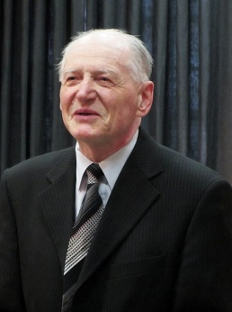  Нарадзіўся ў вёсцы Зялёная Дуброва Старадарожскага раёна Мінскай вобласці | 5  Кастусь Цвірка  (Канстанцін Аляксеевіч Цвірка)
д)
«Я прыйшоў да вас», «Лісце забытых алеяў», «Балада пра маці»
Май, чэрвень
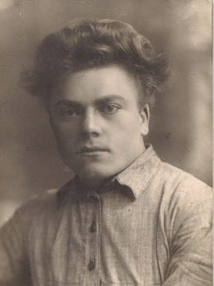  І  Нарадзіўся ў вёсцы Нізок Уздзенскага раёна Мінскай вобласці | 1  Паўлюк Трус  (Павел Адамавіч Трус)
а)
«Дзясяты падмурак», «Гады бягуць…»,
«У купальскую ноч»
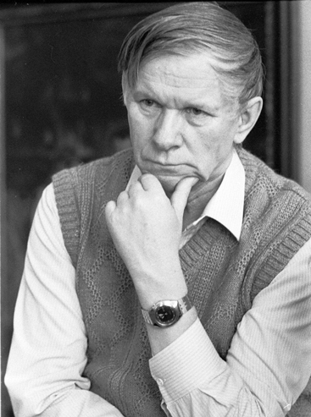  ІІ  Нарадзіўся ў вёсцы Бычкі Ушацкага раёна Віцебскай вобласці | 2  Васіль  Уладзіміравіч  Быкаў
б)
«Жураўліны крык»,
«Знак бяды»,
«Мёртвым не баліць»,

ІІІ  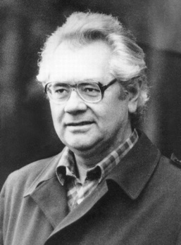  Нарадзіўся ў горадзе Чэрыкаве Магілёўскай вобласці | 3  Віктар  Філімонавіч Карамазаў
в)
«Дзяльба кабанчыка», «Краем Белага шляху», «Бежанцы»

